所有的数学操作，都需要对应物理电路实现。
ADC与DAC信号处理基础
ADC (continuous to discrete)
采样
- 冲激函数采样（冲激函数不改变频域上的性质）
- 由于信号与冲激函数在时域上相乘，相当于频域上卷积，根据计算结果，频域周期性出现（奈圭斯特定理的严谨数学推导）
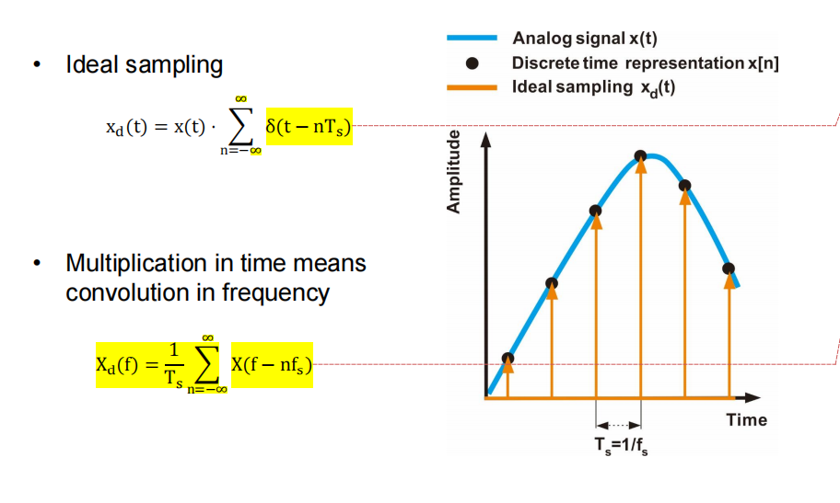
- -->奈圭斯特采样定律，采样率Fs≥采集信号最大频率B
形象描述
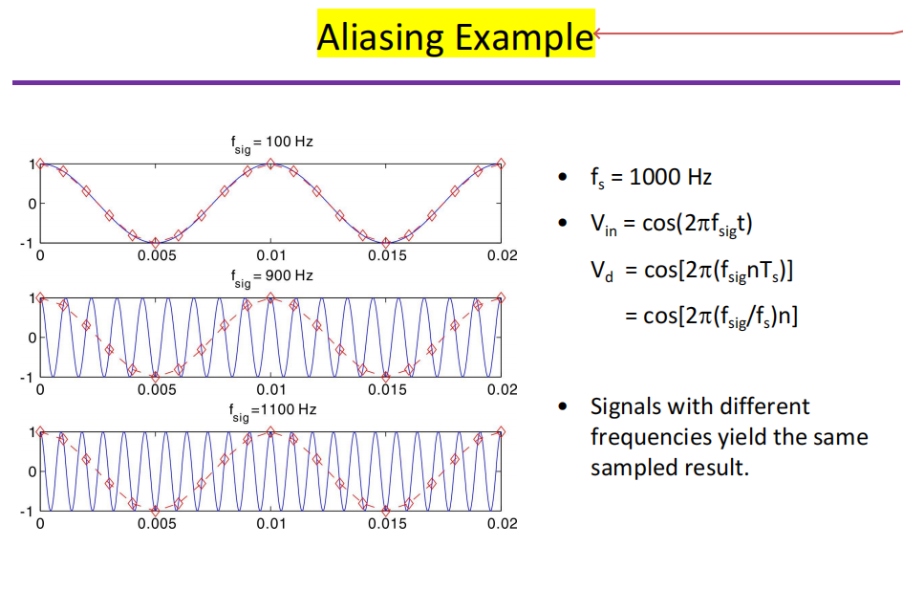

采样误差分析
- 系统内高频分量：
①可增大Fs使其与主信号分开（以为如果不增大Fs，高频信号就会混叠到主信号区域）
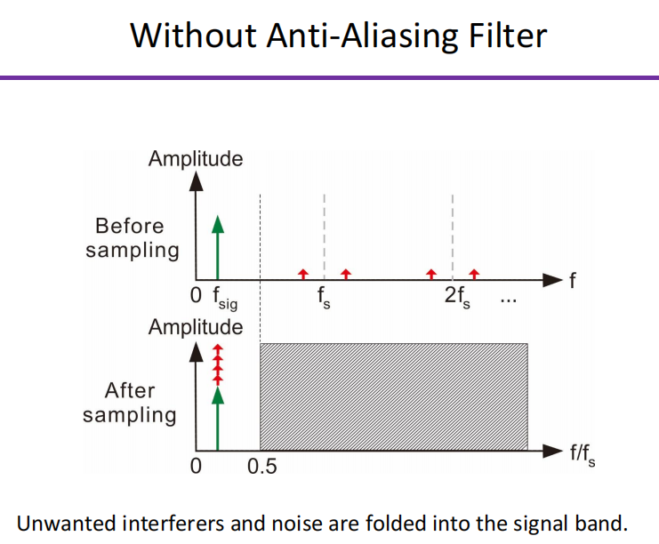
②低通滤波
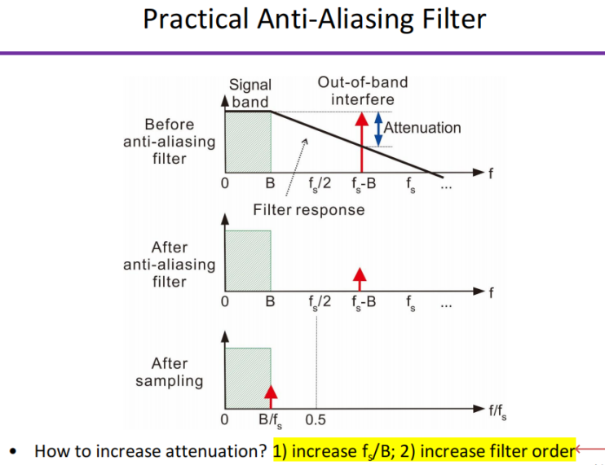
高频信号Attenuation（衰减）与过采样、滤波级数的关系
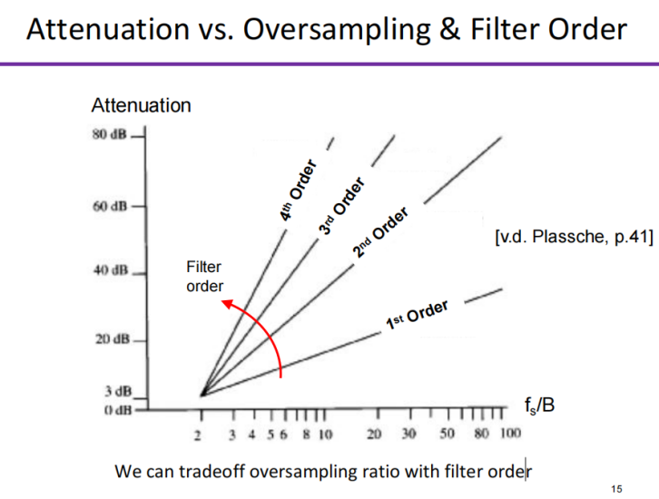

高频aliasing的实例
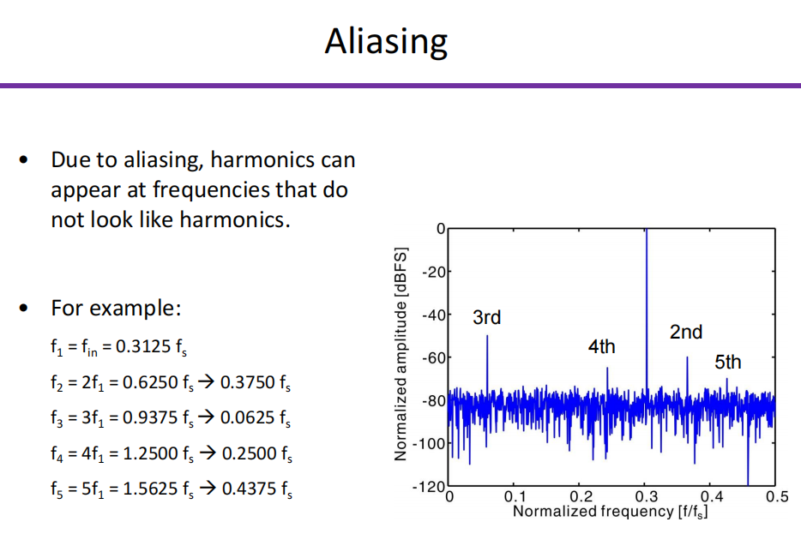
- 低频噪声
模拟信号的量化（Quantization of an Analog Signal）
利用discrete voltage对采样点向上或向下取整，此时出现最大为Δ/2的误差
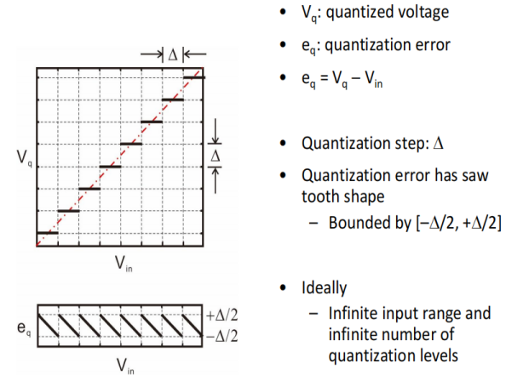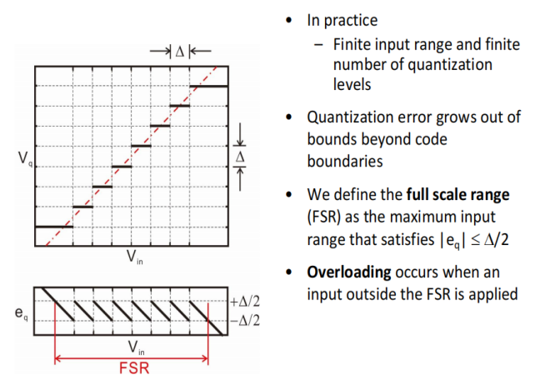
Abbreviation FSR := full scale range

基本量的命名（nomenclature）
LSB synonymous with width
Transition level T[k]
Code width: W[k] = T[k+1] - T[k]
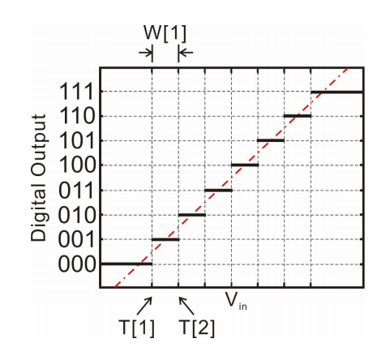
量化器的分类（两种双极量化器，一种单极量化器）
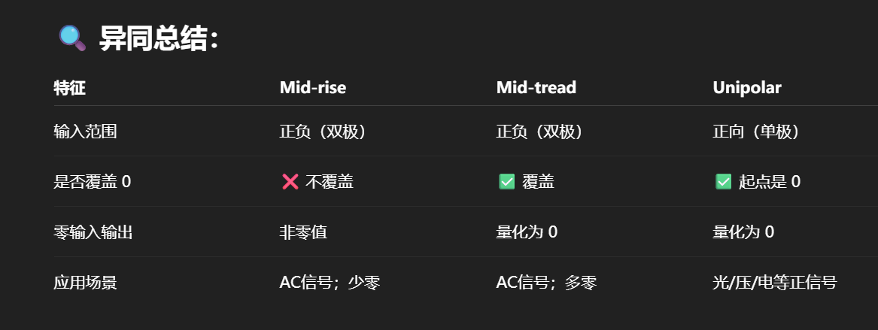

从这个图就可以看出使用Mid-rise量化器的缺点（所以量化器的选择也会影响误差）
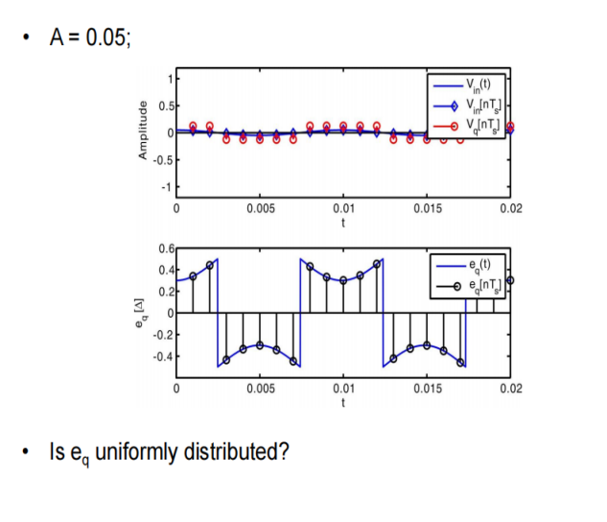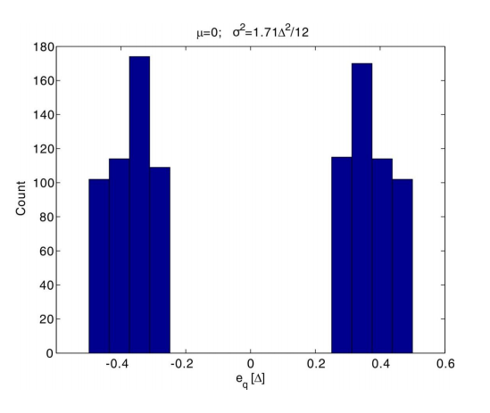
如果采样率是输入信号频率的整数倍，那么e_{q}将周期出现，导致只分布在其中几个值。（所以若想获得更有区分度的样本和更长的周期，我们应该让f_{in}和f_{s}互质）
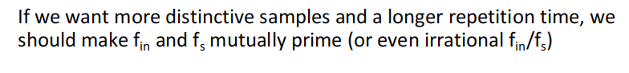
Some factors influencing uniform distribution of quantization error
1.信号弱（需要引进抖动？） 2.输入频率与采样钟有倍数关系 2.输入信号overload
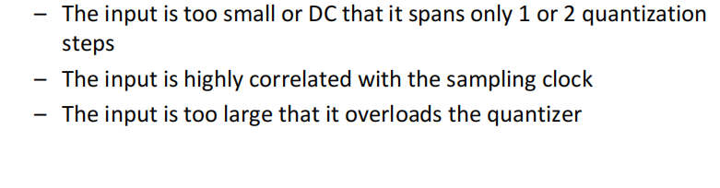

Signal-to-quantization-noise Ratio (SQNR) -->公式预示着，增大b可以增大SQNR
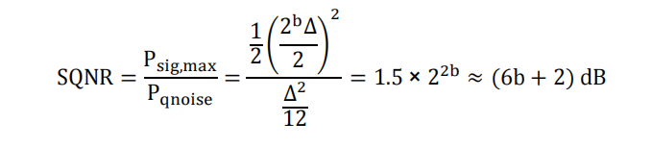
两个功率都是时间上的平均。信号假设为正弦波，功率是1/2A^2的形式；噪声的方差就是功率（只有在μ=0时成立）。一个需要学习的连续概率分布的例子如下：（1/△ · de_{q}是概率，e_{q}是值）P = E[X²(t)] σ² = E[(X - μ)²] = E[X²] - μ² σ² = E[X²] - 0² = E[X²] = P
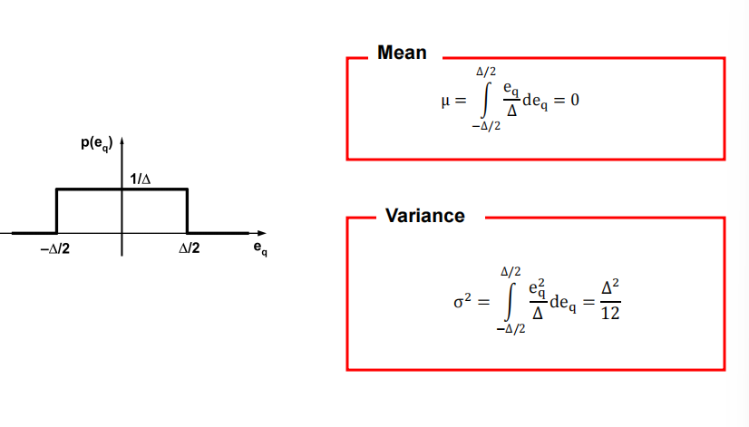

DAC (discrete to continuous)
插值
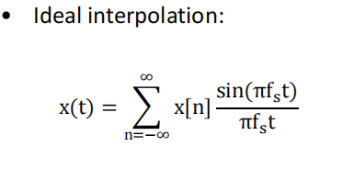
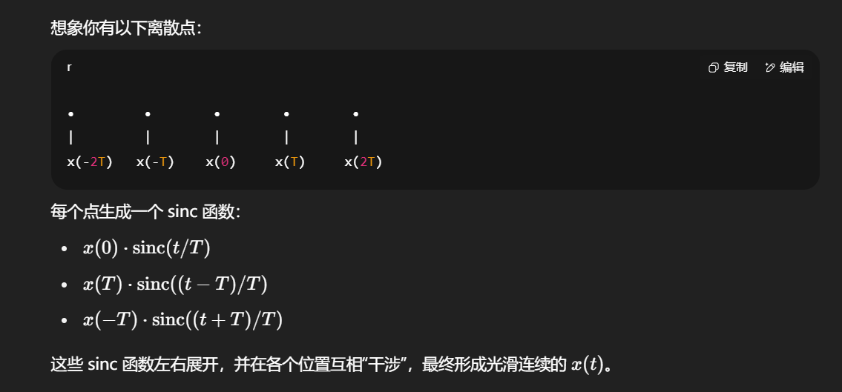
DAC通过矩形脉冲函数（零阶保持）还原数字信号后，频域会出现attenuation，具体公式如下。（non-return-zero）
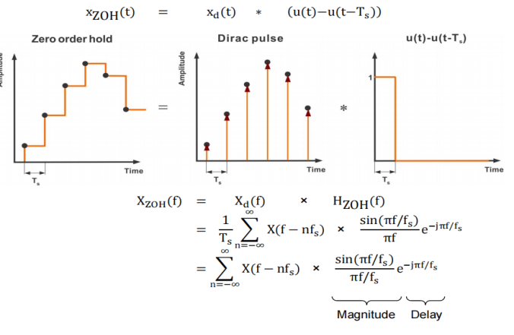
Return-zero
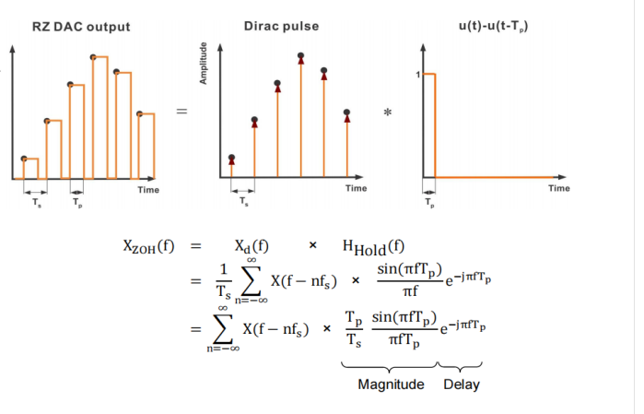
重点优势和劣势：
Advantage：少高频噪声，对时间抖动低敏感
Disadvantage：因为是连续变化的，在两个电平的过渡间需要时间
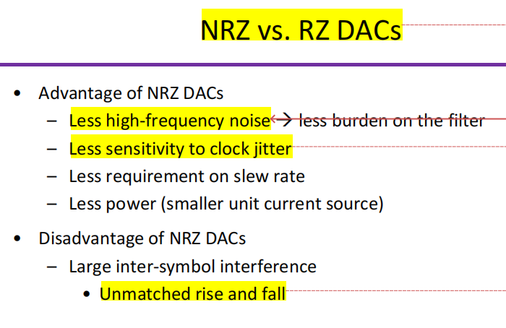

Data Converter Performance Metrics
(这里讨论的是converter的固有性质，与上面的误差不同)
Static metrics
Linearity
Offset and Gain Error
LSB(least significant bit,最低有效位-->可以指任何单位的最小有效位)。Offset（失调误差--》物理意义：传递特性曲线的垂直偏差）是起始点的偏差，gain error（增益误差--》物理意义：传递特性曲线斜率偏差）是移除起始点偏差后，终点的偏差。
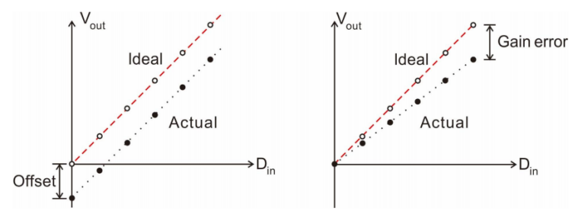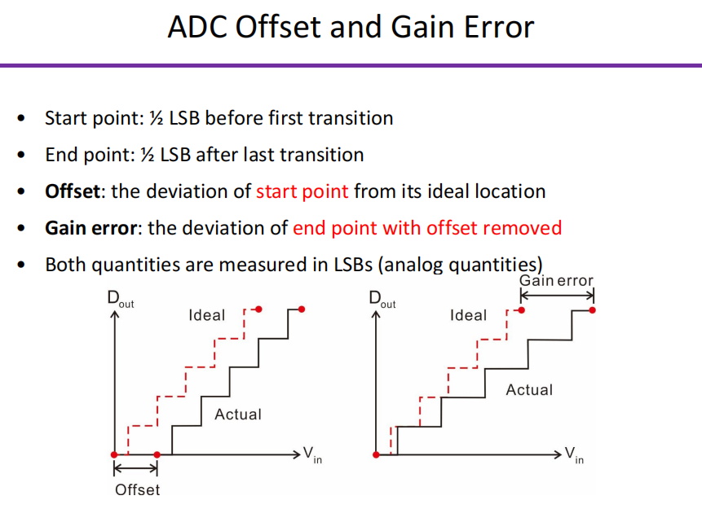
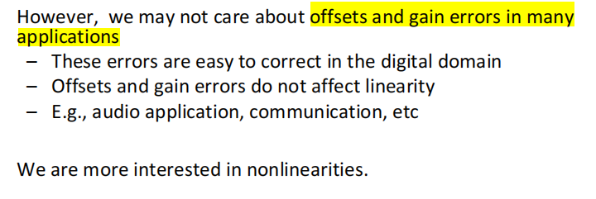
Non-linearity
DNL（描述每一步的deviation）
ADC DNL
理想情况下，每个电平的宽度（步长）是一致的，但是现实中无法做到-->DNL
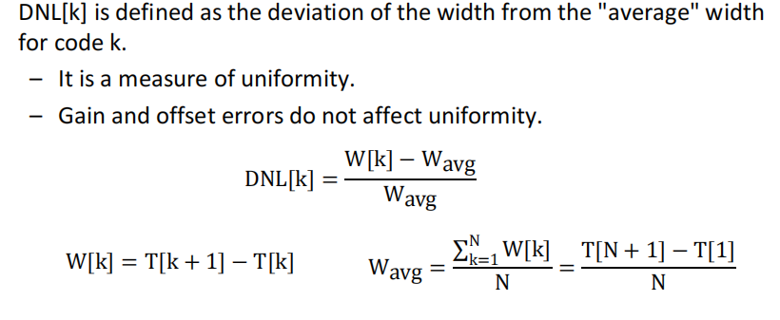
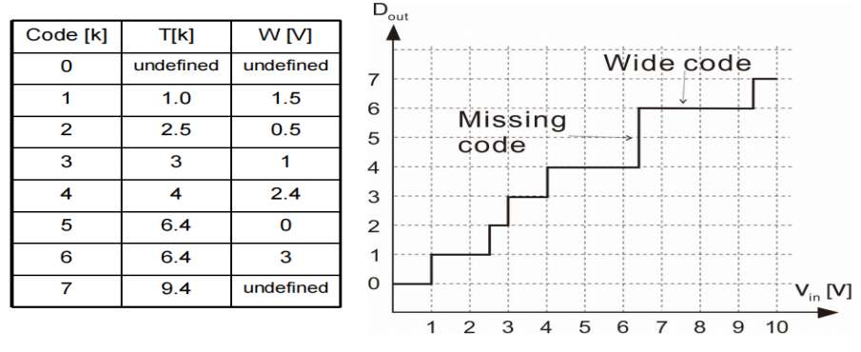
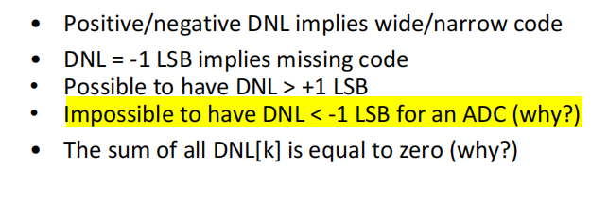
（DNL = -1意味着w(k) = 0, 所以失去了一些中间编码）
DAC DNL
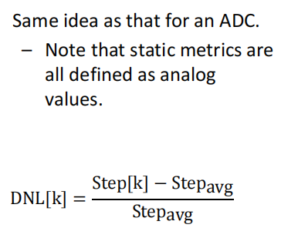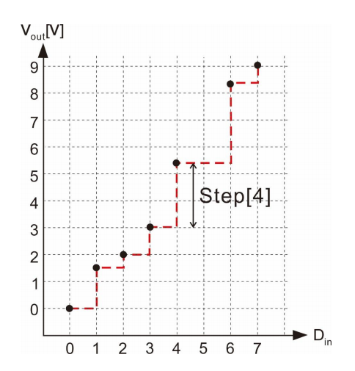
ADC的非线性是横跨度不均匀，DAC是纵向跨度不均匀
Situation of “DNL < -1”
Non-Monotonic ADC/DAC(非单调)
如果ADC Non-monotonic就会出现ill-defined的情况
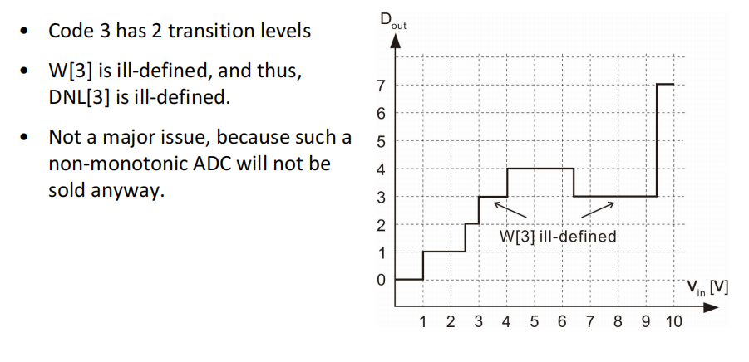

INL（描述总体的deviation）
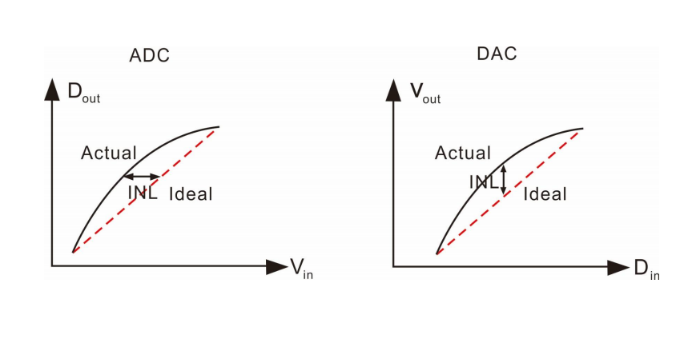
均以D为不变量，用真实值于理想值作比较。
ADC INL Example（记住以INL（1）与INL（9）为基准？）
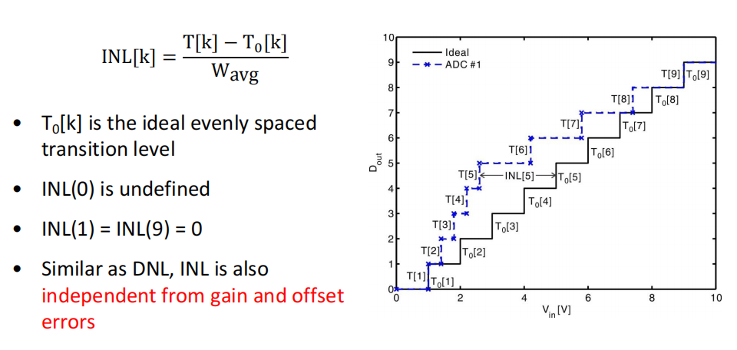
INL与DNL的关系，以及根据INL衡量非线性
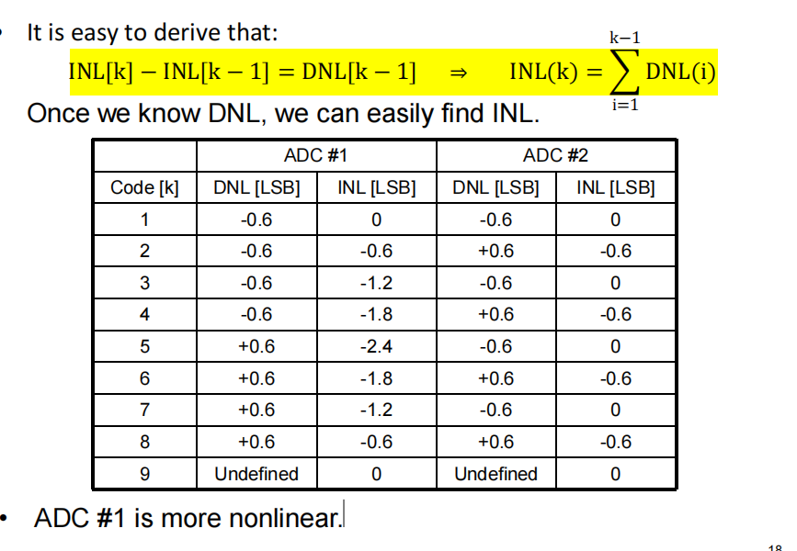

重要衡量指标，INL、DNL∈[-1,1]LSB
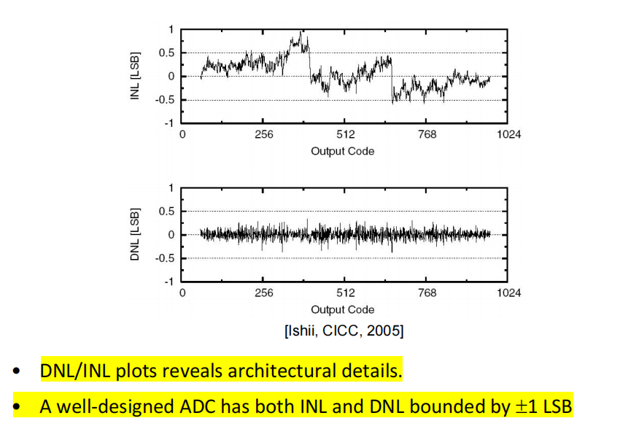
Spectral metrics
仿真信号检测
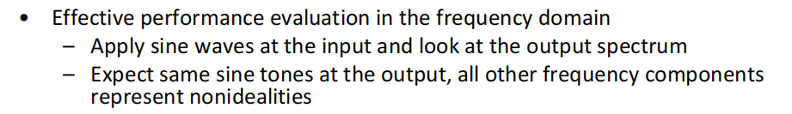
Spectral metrics
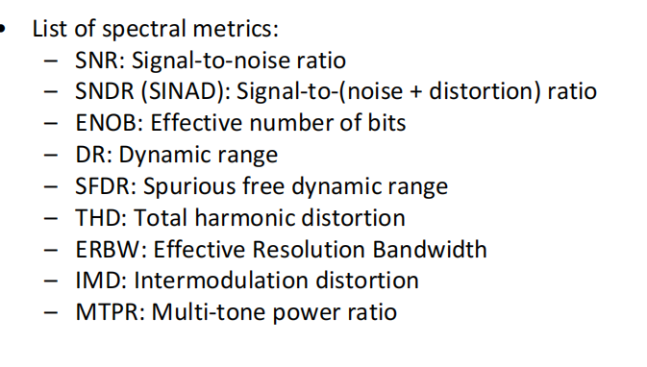
以上指标的详细解析：

1. SNR (Signal-to-Noise Ratio) - 信噪比
- 定义：信号功率与噪声功率的比值
- 计算：SNR = 20log₁₀(信号幅度/噪声幅度) [dB]
- 物理意义：衡量系统的本底噪声性能
- 理想值：对于n位ADC，理论最大SNR ≈ 6.02n + 1.76 dB

2. SNDR/SINAD - 信号与(噪声+失真)比
- 定义：信号功率与所有其他频率分量功率之和的比值
- 区别于SNR：包含了谐波失真的影响
- 实际意义：更全面地反映系统的实际可用动态范围

3. ENOB (Effective Number of Bits) - 有效位数
- 计算：ENOB = (SNDR - 1.76) / 6.02
- 物理意义：考虑所有非理想性后，等效的理想ADC位数
- 例子：12位ADC的ENOB可能只有10.5位
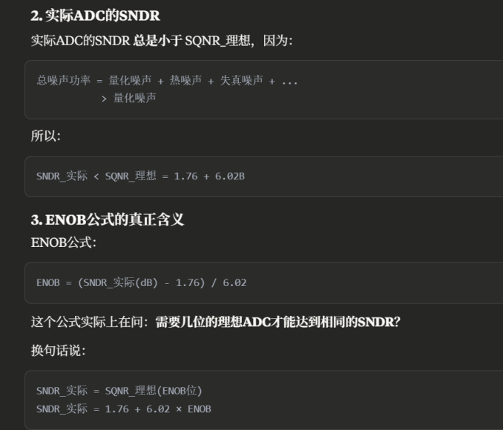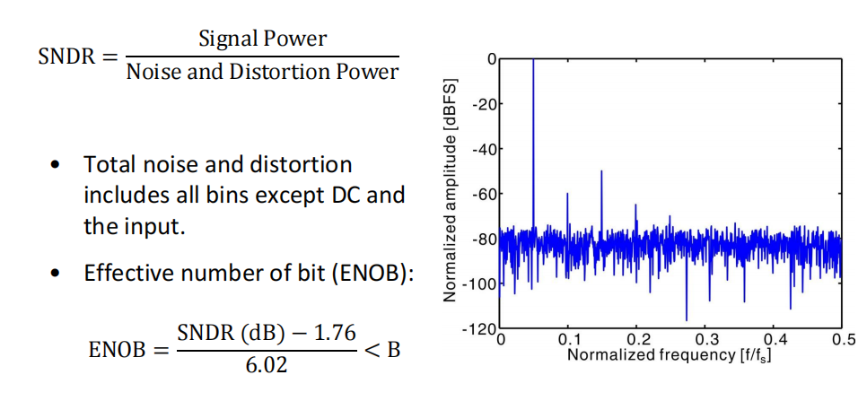
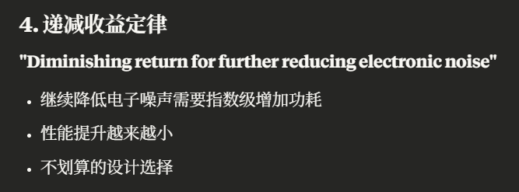
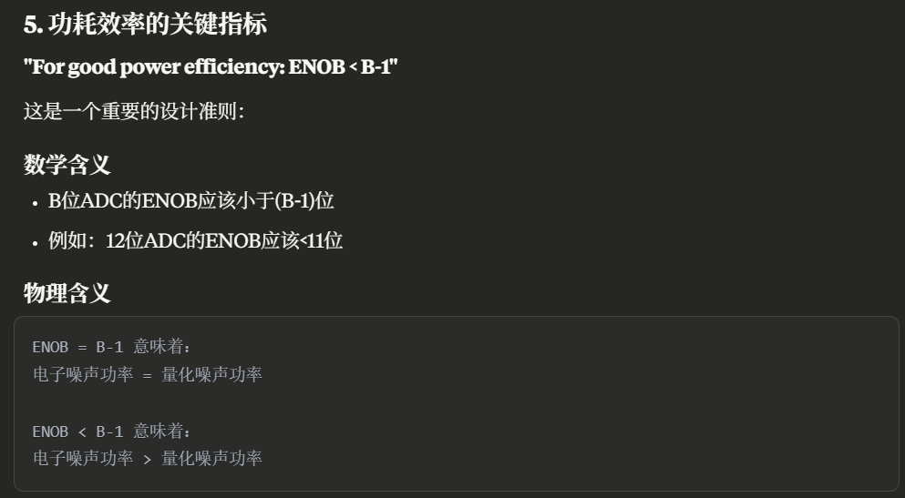

4. DR (Dynamic Range) - 动态范围
- 定义：最大输入信号与噪声基底的比值
- 测量方法：通常用-60dBFS的小信号测试
- 应用：衡量系统处理微弱信号的能力

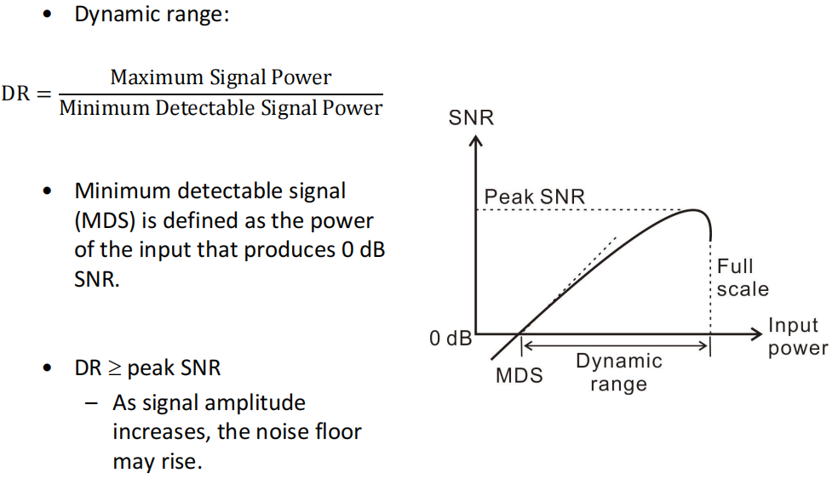

5. SFDR (Spurious Free Dynamic Range) - 无杂散动态范围
- 定义：信号幅度与最大杂散信号幅度的比值
- 重要性：对于通信系统特别关键
- 测量：找到频谱中最大的杂散峰值
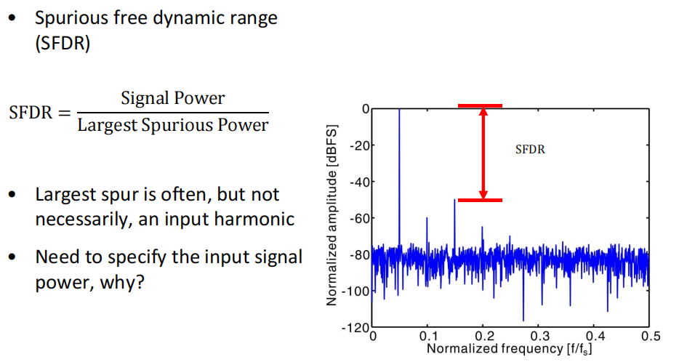

6. THD (Total Harmonic Distortion) - 总谐波失真
- 计算：THD = √(V₂² + V₃² + V₄² + ...) / V₁
- 物理原因：ADC/DAC的非线性特性
- 表示方法：通常用dBc（相对于载波的dB值）
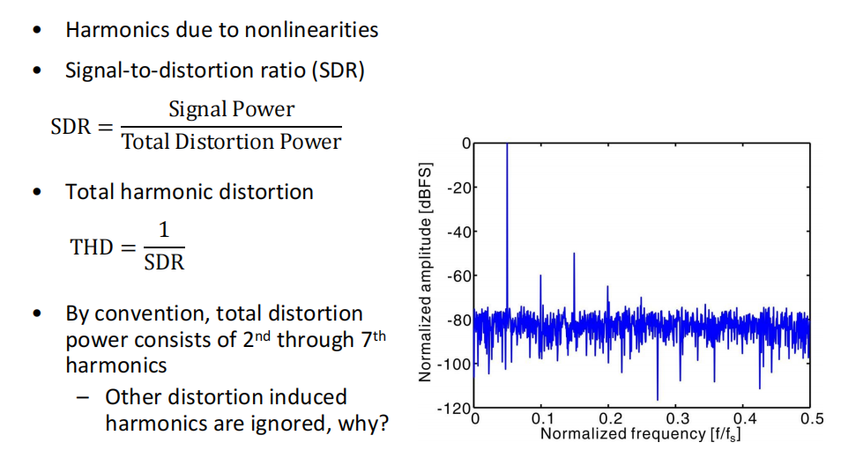

7. ERBW (Effective Resolution Bandwidth) - 有效分辨率带宽
- 定义：考虑窗函数影响后的实际频率分辨率
- 影响因素：FFT长度、窗函数类型
- 实际应用：确定频谱分析的精度

8. IMD (Intermodulation Distortion) - 互调失真
- 测试方法：输入两个不同频率的正弦波
- 产生机制：非线性系统产生f₁±f₂, 2f₁±f₂等分量
- 重要性：多载波通信系统的关键指标
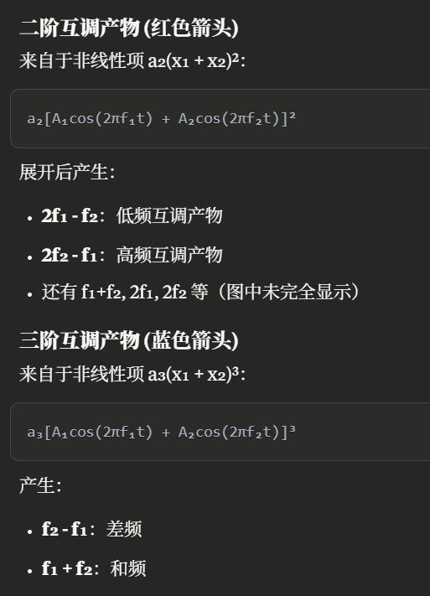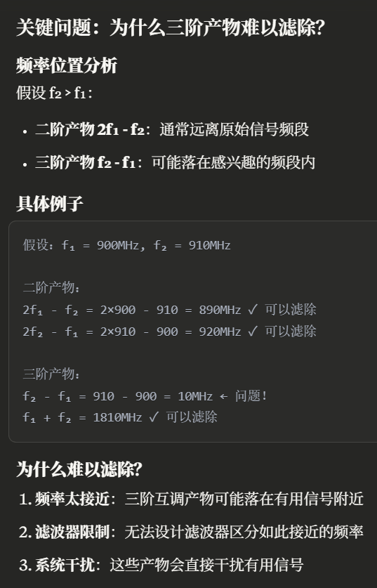

9. MTPR (Multi-Tone Power Ratio) - 多音功率比
- 测试信号：多个等幅正弦波组合
- 评估内容：系统在复杂多音环境下的线性度
- 应用场景：OFDM、多载波通信系统
- effective resolution bandwidth（ERBW）
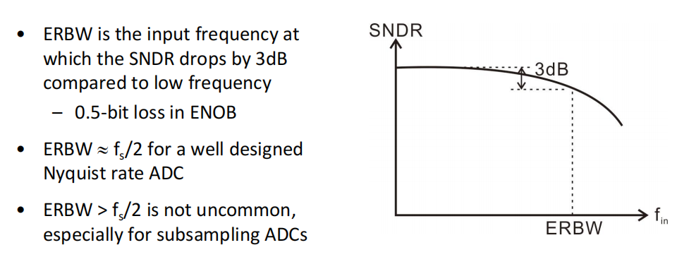

指标间的关系
- SNDR ≤ SNR（失真会降低SNDR）
- ENOB直接由SNDR决定
- SFDR关注最坏情况的单个杂散
- THD只考虑谐波，IMD考虑互调产物

Testing system
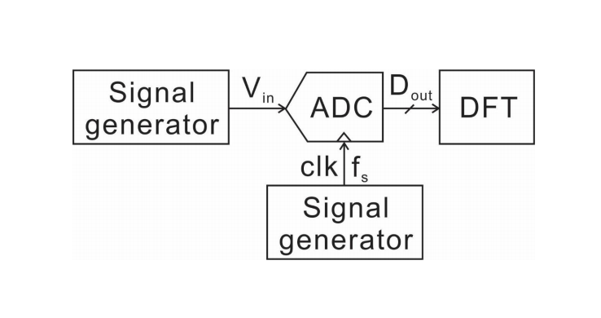
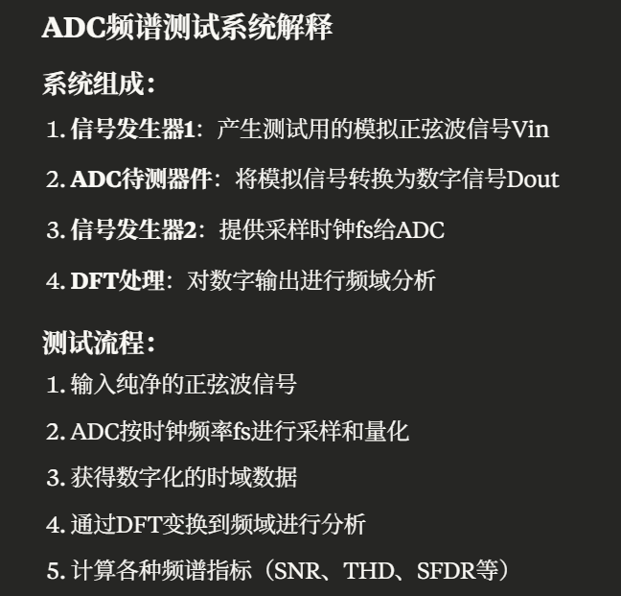

几种傅里叶变换的区别（ADC频域检测使用的是离散傅里叶变换）
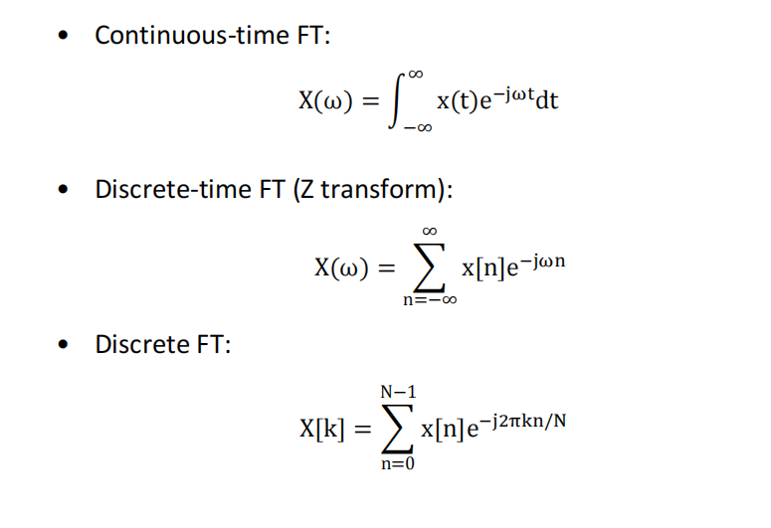
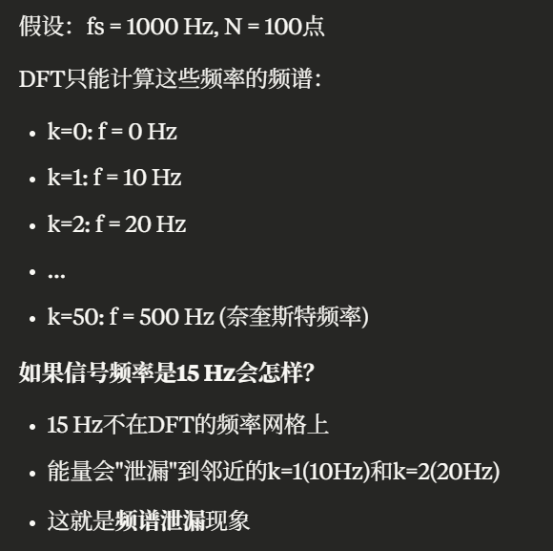
关于作频域图的一些注意点：
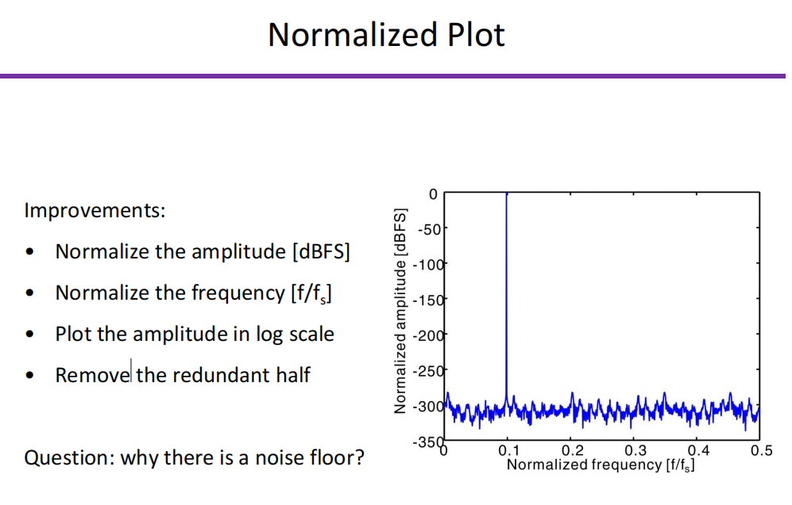
dBFS = dB relative to Full Scale 0dBFS为最大
频谱泄露
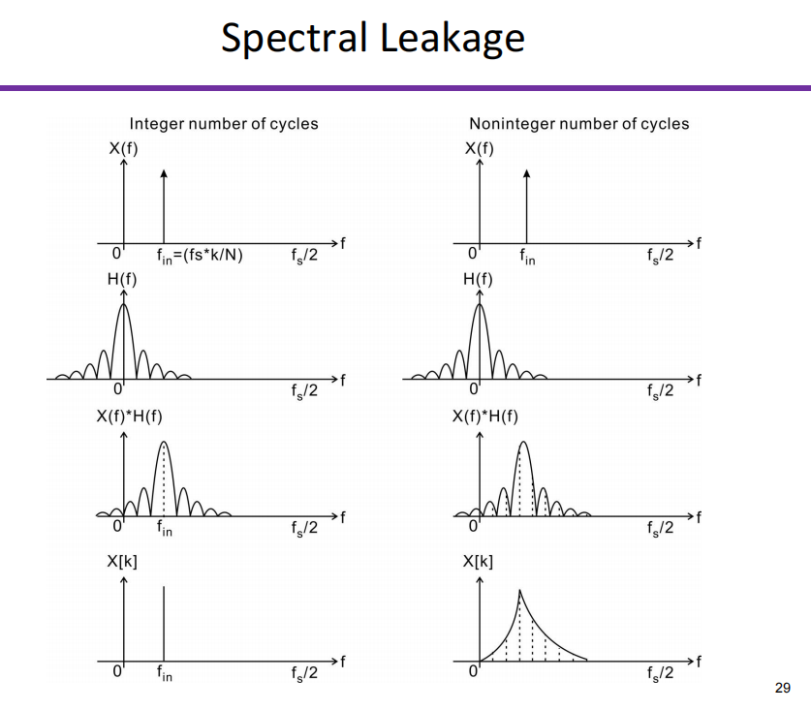
由前面可知，DFT只能表示出fs/N整数倍的频率网格，如果f_{in}不在网格上，频率能量就会往两侧的网格泄露。如上右图，因为除了最高点的网格线，其他网格线也有值。
2 ways to solve this problem
– Ensure integer number of cycles （相干采样）
– Use other window functions with smaller side lobes
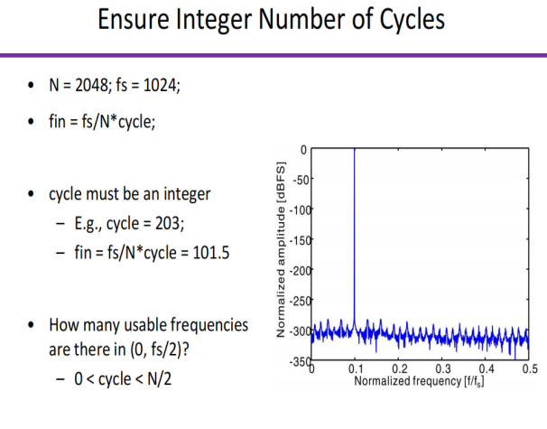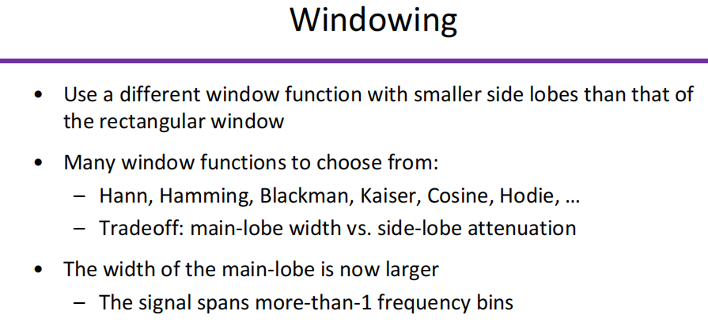

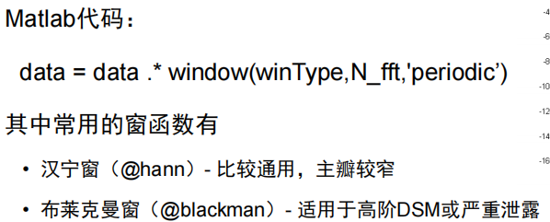
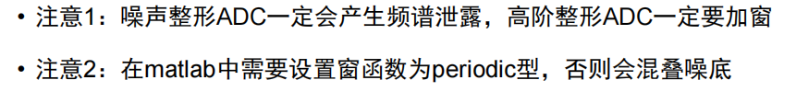

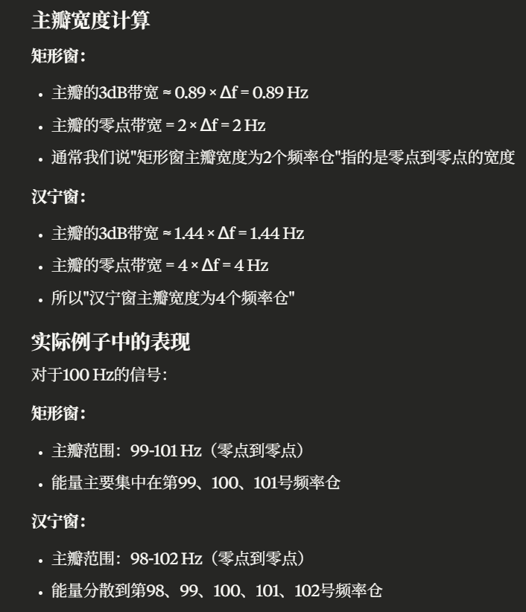
一些例子：
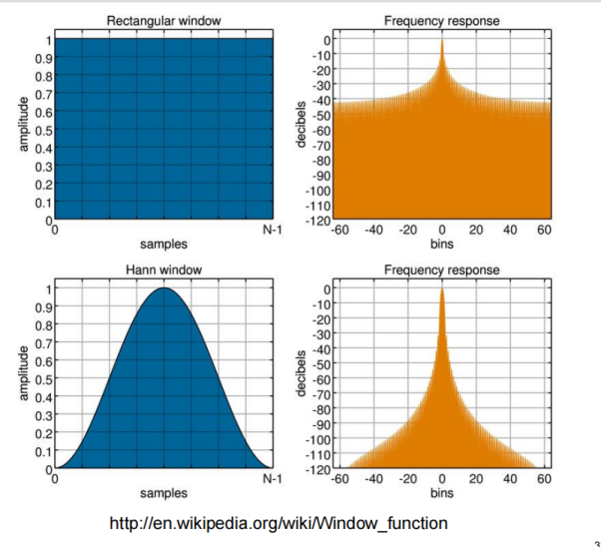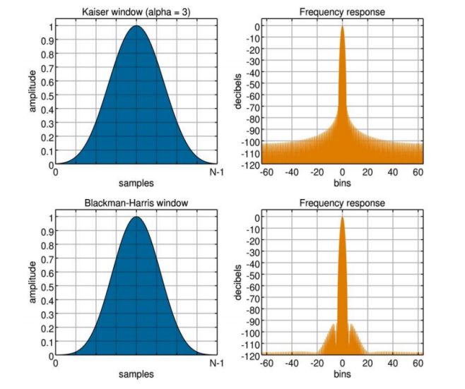

两种方法的优劣对比
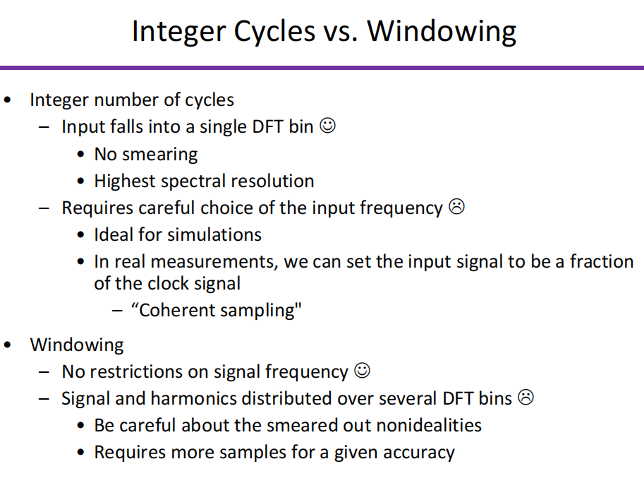
SNQR的获取
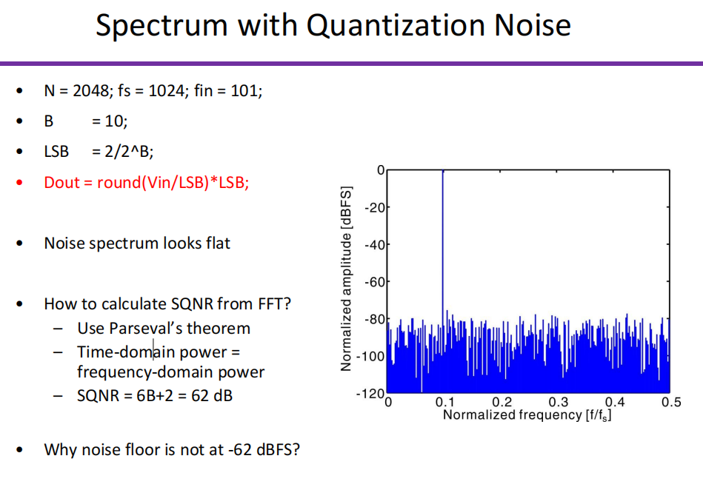
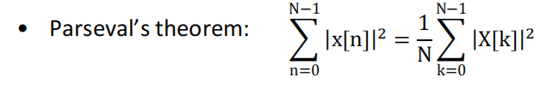
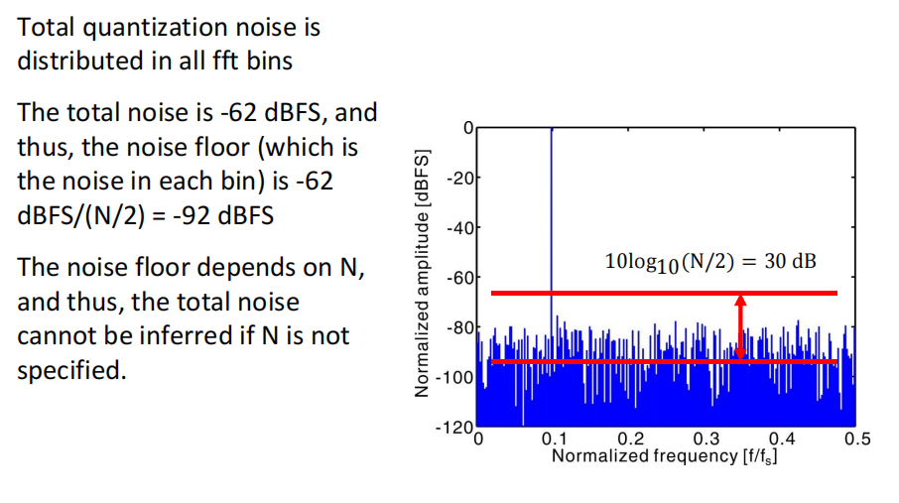

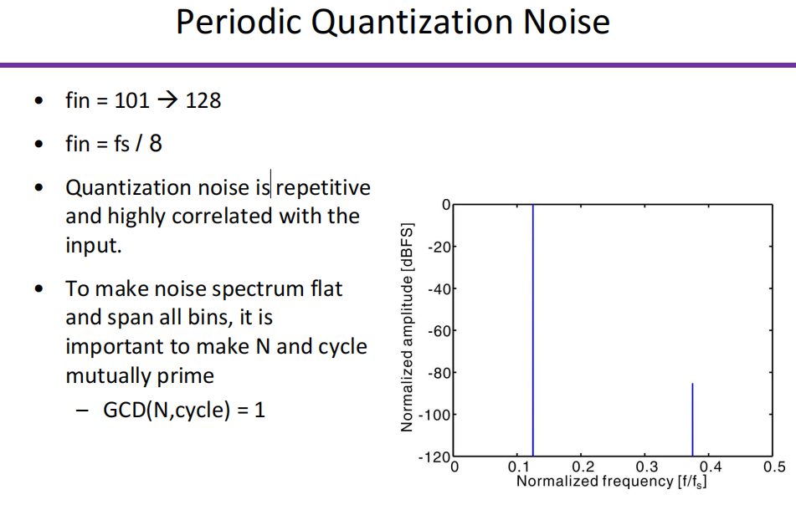
（依旧是前面e_{q}误差整数倍的问题）
SNR Degradation due to DNL
1 bit ADC
Transition level 在下面例子中本应该是0
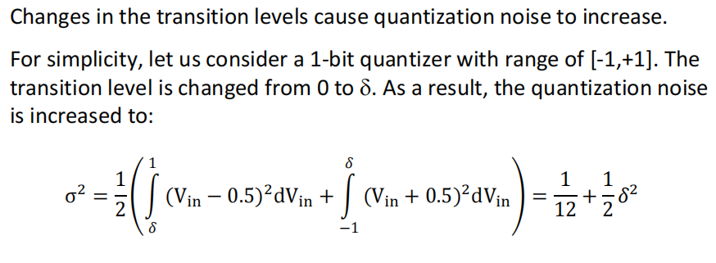
为什么上例选择±0.5（区间中点）作量化值-->
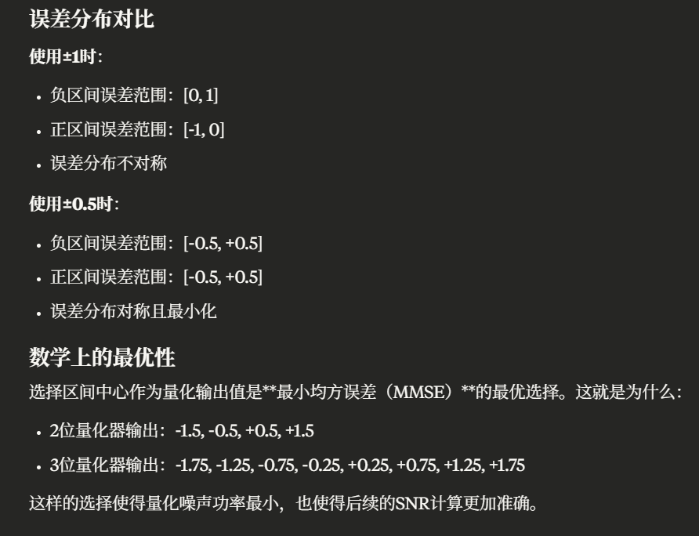
Multi-bit ADC
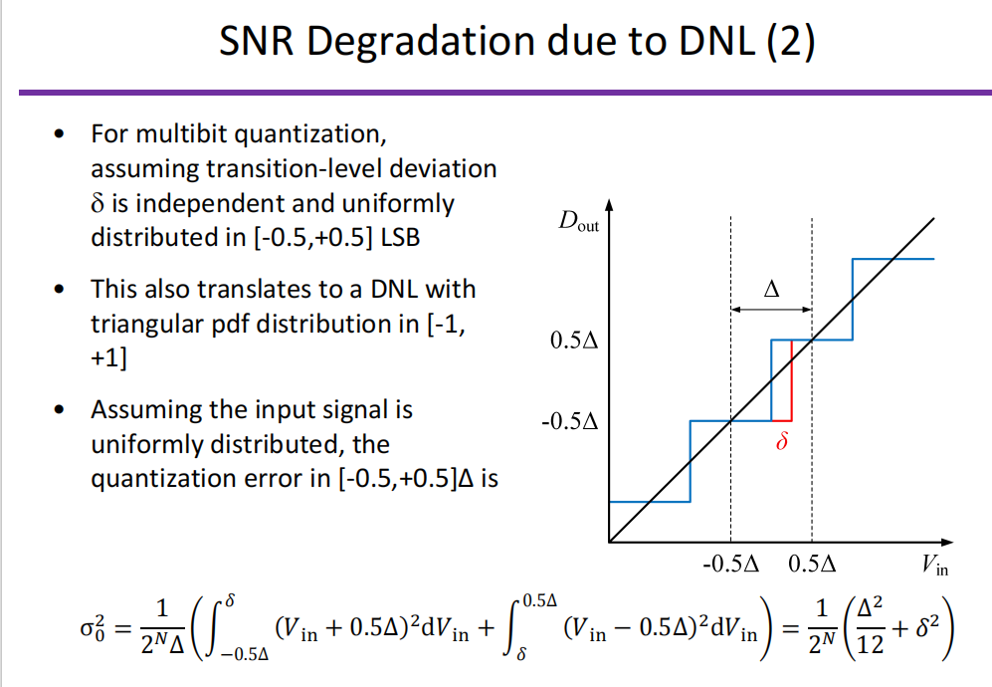

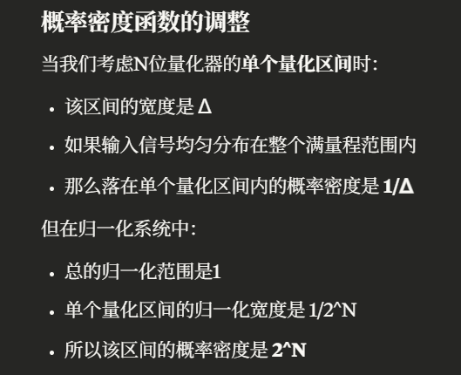
δ是和每一个理想电平的误差
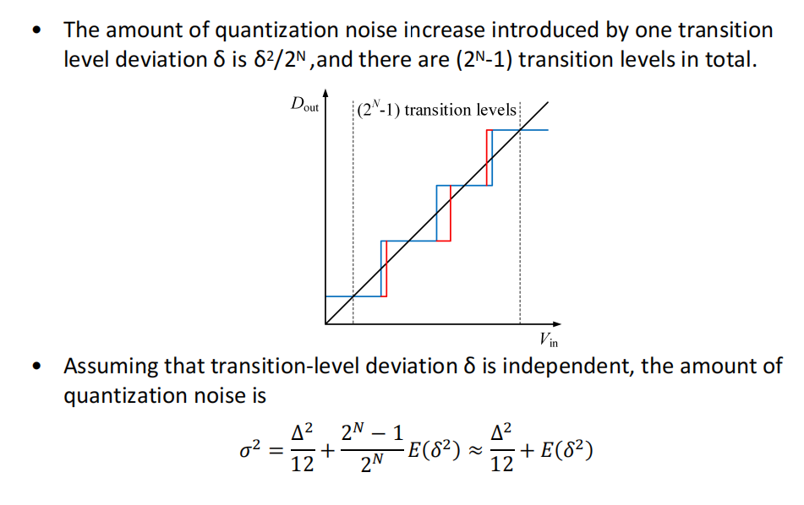

ADC校准
- “权重校准”详细见ADC工作物理结构
- “Dither校准”
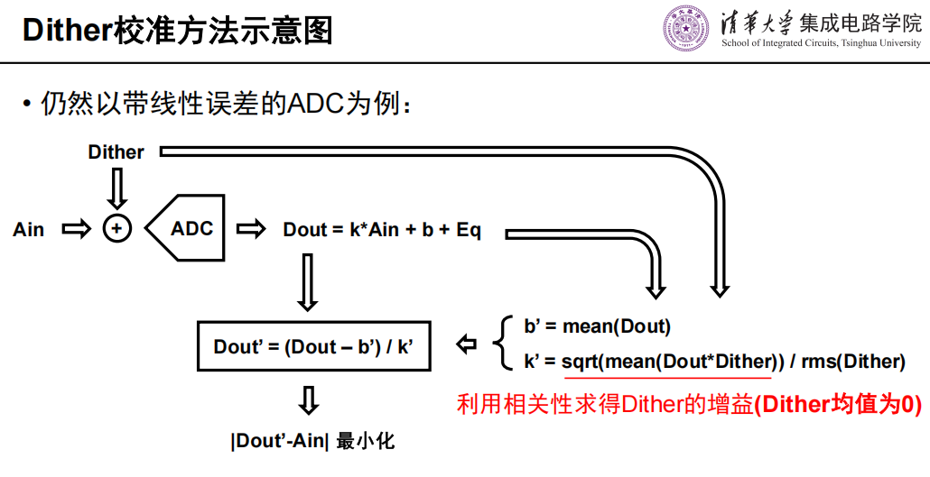
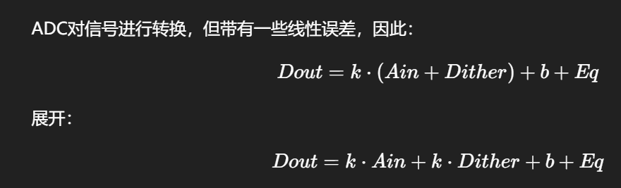
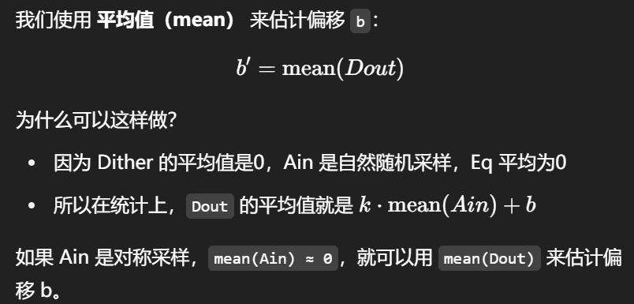
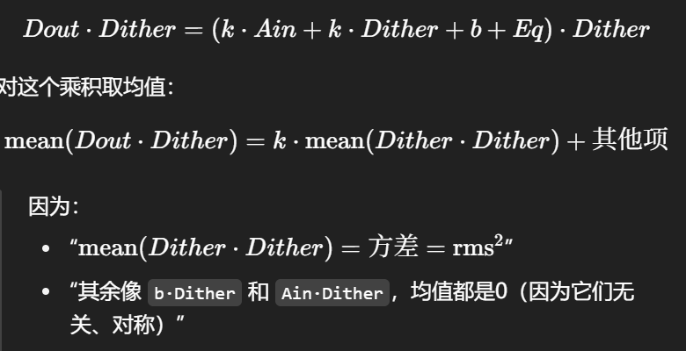


Oversampling ADCs（过采样的作用在于，虽然我过采样了，但我还是选择原来的奈圭斯特区）
在fs/2频域内，总量化误差为△^2/12，由时域频域能量相等（parseval theorem），得出能量密度函数。fs越大，在f_{b}内的噪声就越少。
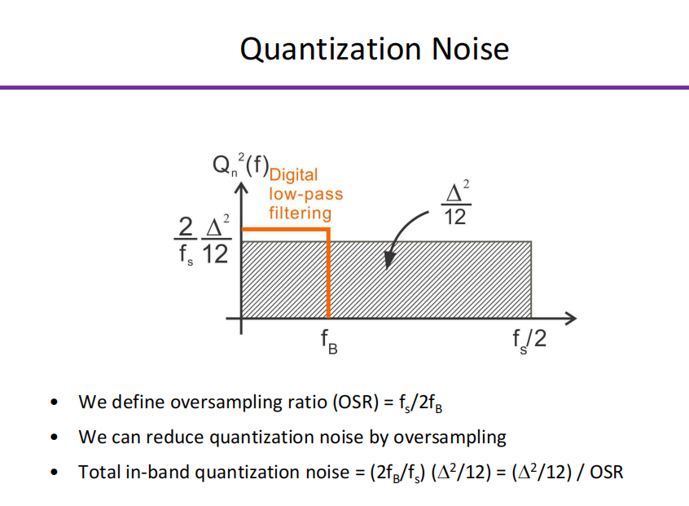
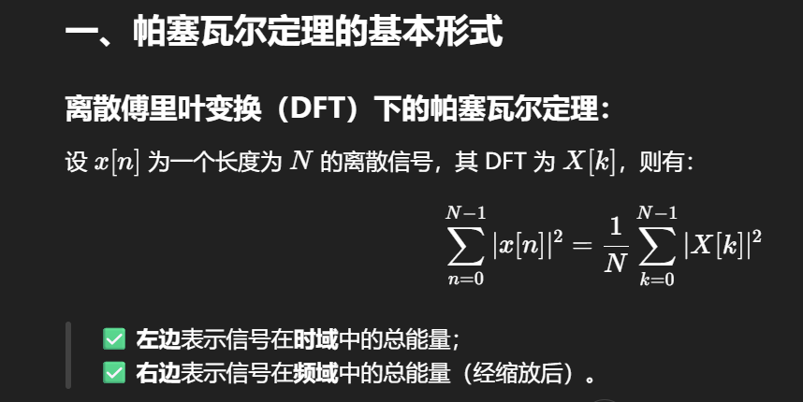
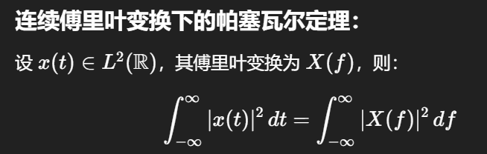
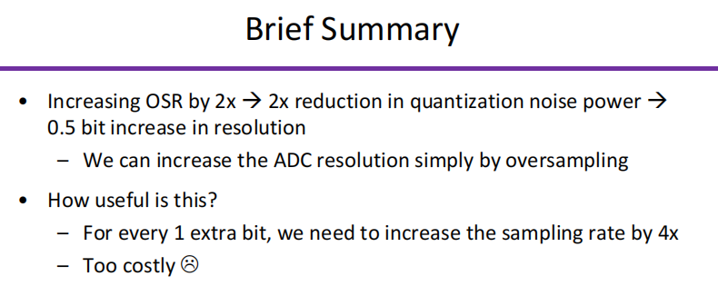
改进方法——噪声整形（noise shaping）
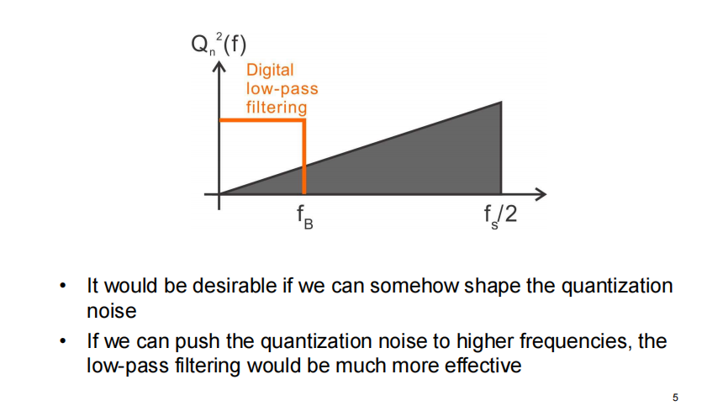
噪声整形过程：在信号参与量化前，先乘一个传递函数，然后量化过程中，乘另一个传递函数，使得两函数的乘积约等于1（防止原信号overload），而后乘进去的函数，让量化误差衰减。（利用输入信号与量化误差经过的路径长度不同，进行了分开处理）
这里的z是z变换的系数（z变换？？？）
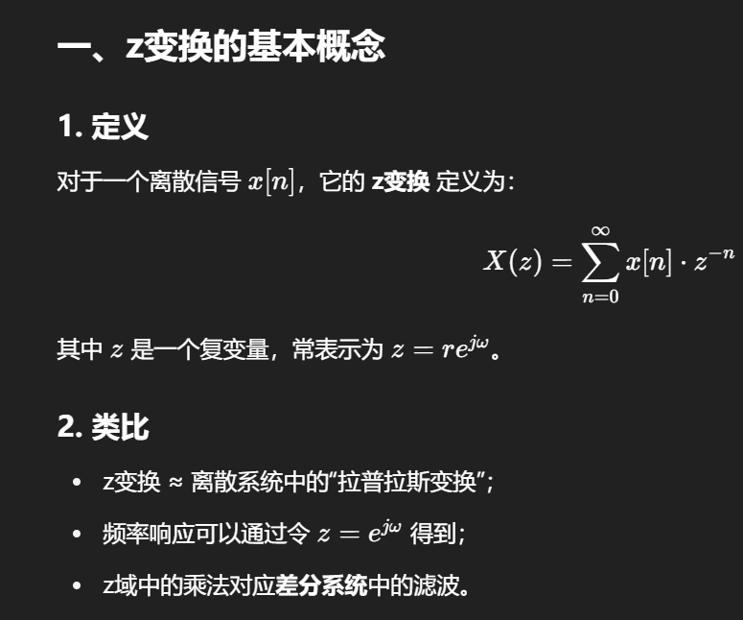
积分器的设计
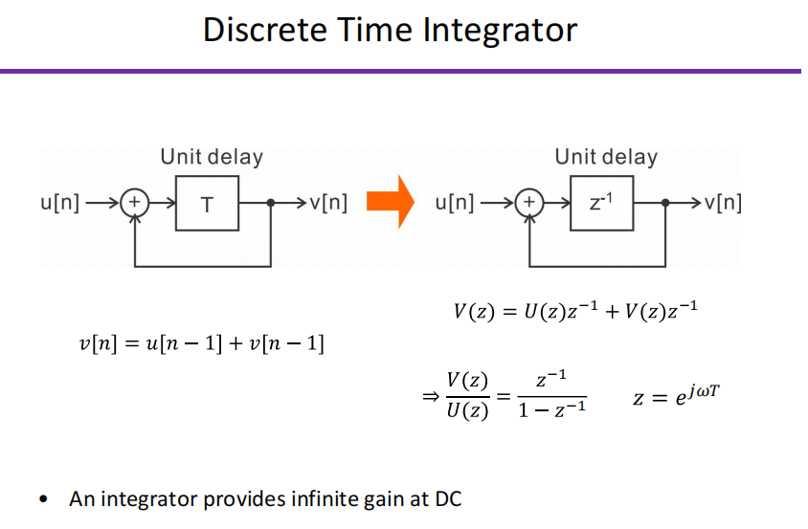
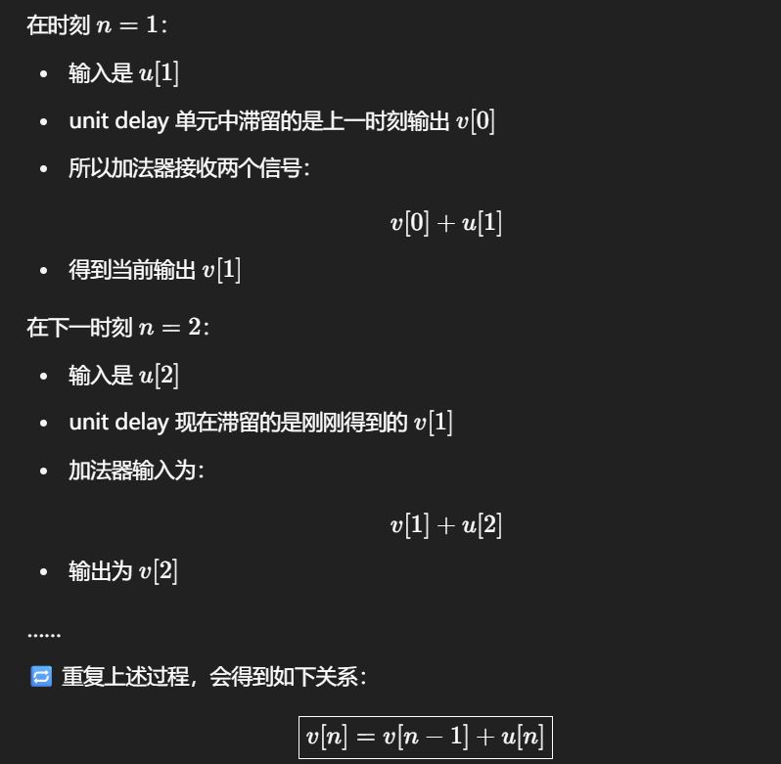
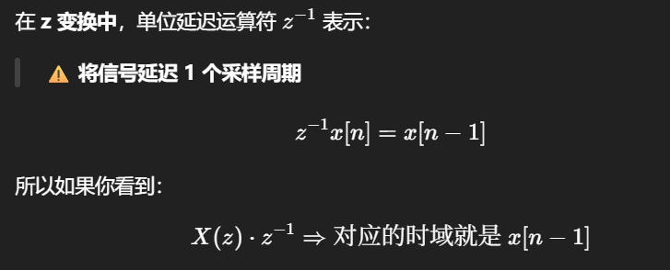
在z域中讨论能量
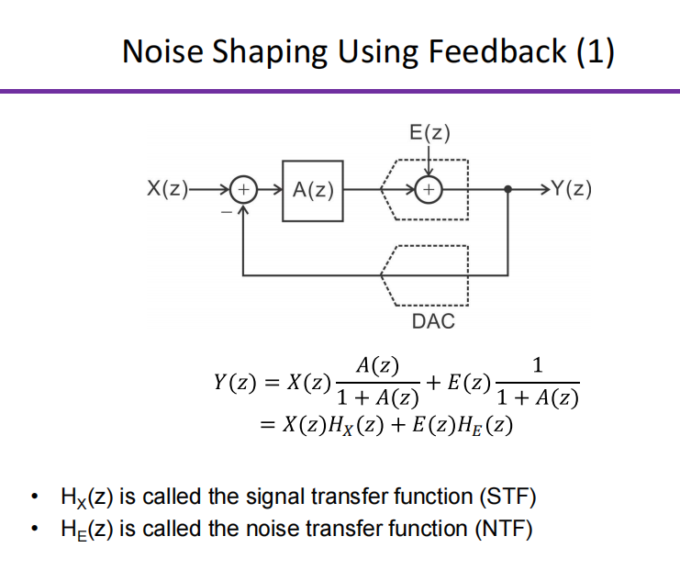
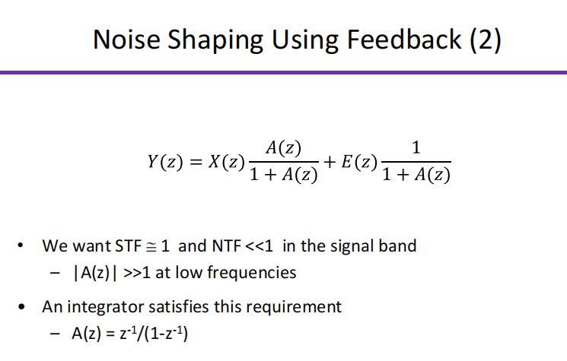

Data converter testing
High performance ADC specs
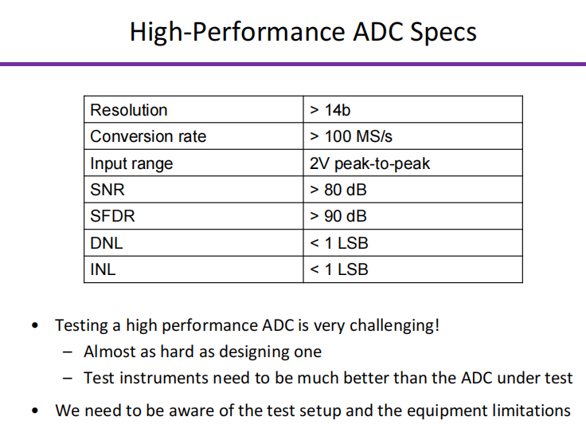
jitter testing
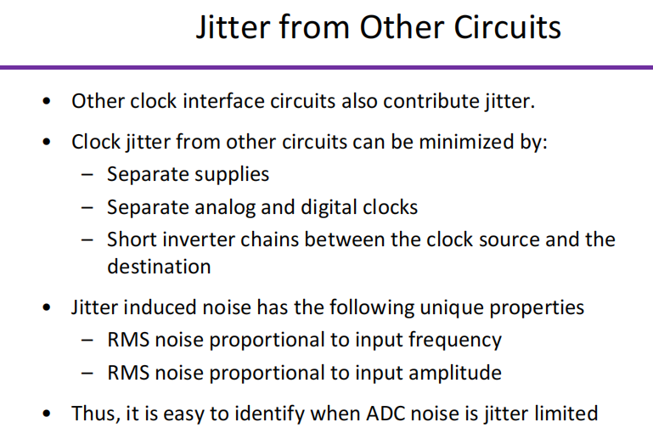
因为RMS noise proportional to input frequency or amplitude,所以可以调试这两个参数去testing
